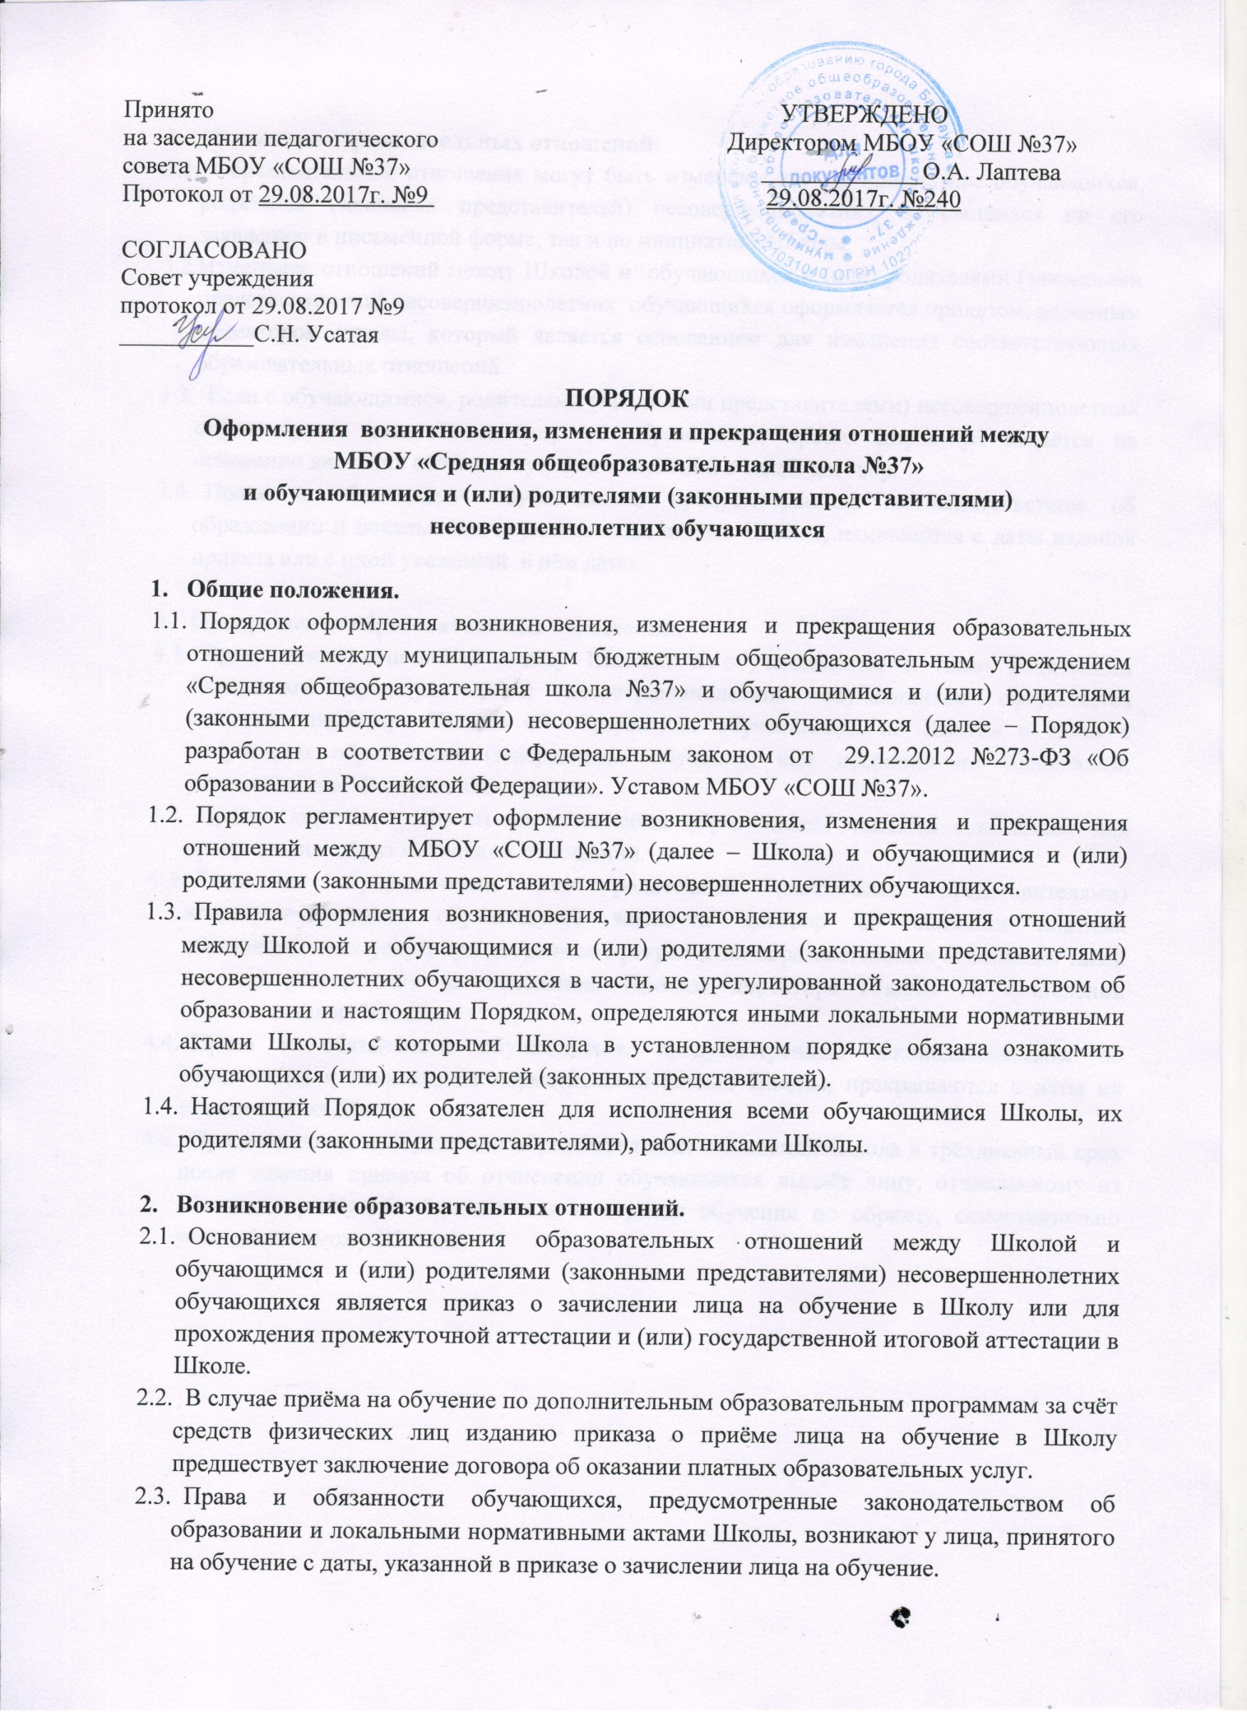

- Изменение образовательных отношений.
  - Образовательные отношения могут быть изменены как по инициативе обучающихся, родителей (законных представителей) несовершеннолетних обучающихся по его заявлению в письменной форме, так и по инициативе Школы.
  - Изменение отношений между Школой и обучающихся и (или) родителями (законными представителями) несовершеннолетних обучающихся оформляется приказом, изданным директором школы, который является основанием для изменения соответствующих образовательных отношений.
  - Если с обучающимися, родителями (законными представителями) несовершеннолетних обучающихся заключён договор об образовании, приказ директора издаётся на основании внесения соответствующих изменений в такой договор.
  - Права и обязанности обучающихся, предусмотренные законодательством об образовании и локальными нормативными актами Школы, изменяются с даты издания приказа или с иной указанной в нём даты.

- Прекращение образовательных отношений.
  - Прекращение отношений между Школой и обучающимися и (или) родителями (законными представителями) несовершеннолетних обучающихся оформляется приказом директора Школы об образовании обучающихся их Школы в связи с получением образования (завершением обучения) или досрочно по основаниям, установленным Федеральным законом.
  - Приказ директора Школы об отчислении обучающихся является основанием для прекращения образовательных отношений.
  - Если с обучающимися или родителями (законными представителями) несовершеннолетних обучающихся заключён договор об оказании платных образовательных услуг, при досрочном прекращении образовательных отношений такой договор расторгается на основании. Приказа директора Школы об отчислении обучающихся из Школы.
  - Права и обязанности обучающихся, предусмотренные законодательством об образовании и локальными нормативными актами Школы, прекращаются с даты их отчисления из Школы.
  - При досрочном прекращении образовательных отношений Школа в трёхдневный срок после издания приказа об отчислении обучающихся выдаёт лицу, отчисленному из Школы, справку об обучении или о периоде обучения по образцу, самостоятельно устанавливаемому Школой.

